2026 年智能装备创新设计赛全国预赛技术说明

作品名称：智肤定靶 —— 基于单目视觉的五轴机械臂黑痣识别与安全定位平台研究

摘 要

在皮肤科辅助定位、医美训练和医学教学演示中，小尺度黑痣或训练靶标的识别长期依赖人工观察，由此带来定位重复性差、安全确认环节不完整、测试数据难以回溯等问题。为此，本文设计并验证了一套基于单目视觉与五轴机械臂的皮肤黑痣安全定位平台，命名为“智肤定靶”。系统在架构上把视觉计算和实时联锁分开：上位的 Jetson Nano 负责图像采集、黑色靶点识别、中心偏差计算和轨迹决策；下位的 RA6M5 承担串口协议校验、GPIO/PWM 输出许可、急停限位读取以及状态机联锁。验证在非人体、非治疗的样机条件下进行，以仿真人脸、硅胶皮肤和纸面黑色圆点为对象，分别测试了识别稳定性、光斑对准精度、重复定位误差、异常拦截能力和响应时间。结果显示，在限定工作距离内系统可以完成毫米级安全定位，且整个过程可记录、可复核。这为后续医疗健康装备原型验证、教学训练以及向其他场景迁移打下了工程基础。
关键词：单目视觉；五轴机械臂；皮肤黑痣识别；视觉精瞄；安全联锁；RA6M5；过程追溯

1 引言
在皮肤科诊疗准备、医疗美容训练和医学教学演示等场景里，操作者经常要在皮肤或仿真皮肤表面找出黑痣、色素点、训练靶标这类小目标，有时还包括微小的表面缺陷。过去的做法基本靠人眼观察加手持设备对准，光照一变、角度一偏、手稍微一抖，或者换个经验不足的操作者，结果就会不一样，既谈不上一致，也不好复核。而医疗健康装备原型恰恰对安全距离和过程留痕看得很重，单靠人工观察很难支撑起稳定演示，更难支撑后面的工程迭代。
本文把工作拆成四件事——把目标看清、让机械臂稳稳接近、确认安全再动作、全程把过程记录下来，并以此为线索，对原来那套机械臂对准演示方案做一次重新梳理和技术升级。有一点需要先说明：本文的研究对象始终限定在非人体、非治疗的工程样机上，验证用的是仿真人脸、硅胶皮肤和纸面黑色靶标；文中提到的“输出”或“触发”，指的都是低功率指示光或模拟执行许可，不涉及任何真实的医疗激光治疗。

1.1 前期提案与初代样机试验总结
在前期提案阶段，目标还比较单纯，就是让机械臂能按预设路径接近靶点并完成指示光对准，借此验证五轴机械臂本体、末端指示模块、相机支架和基础通信链路这几部分能不能跑通。初代样机的好处很明显：结构直观、演示流程短、调一次的成本也低，能很快把“识别目标—机械臂接近—指示光标记”这条基本闭环展示出来。
不过连续调试下来，几个核心问题也逐渐浮现。首先是视觉链路偏静态，识别出目标之后，结果并没有真正转化成一连串小步修正量。其次是控制链路这边，急停、限位、通信超时、人工确认这些约束还比较零散，没有成体系。还有就是测试记录，多半停留在描述演示现象，缺少稳定性、误差、响应时间、异常拦截率这类能复核的硬指标。本次报告正是冲着这些问题来的，把样机从一个“功能演示”推进成“可验证的安全定位平台”，同时把场景需求、技术升级、实测数据和平台适配都收到同一套工程评价口径下来谈。

1.2 完善后的文档组织口径
在组织方式上，这份报告参考了成熟技术说明书的写法：先讲清真实场景的痛点和初代样机的短板，再逐项给出结构、算法、控制、通信、供电、数据留痕几方面的升级，最后用分工况的测试数据来检验改造到底有没有效果。这样安排，一方面能把作品已经落地的工程实现讲透，另一方面也方便评审看清后续迭代要守住的安全边界和可走的平台扩展路径。

2 场景需求分析报告

2.1 应用场景与目标对象
平台瞄准的是三类近期就能验证的场景。一是皮肤科辅助定位，用来模拟医生操作前的目标标记、工作距离确认和光斑预对准；二是医疗美容训练，靠固定尺寸的黑色靶点反复定位，把中心偏差和完成时间记录下来；三是医学教学演示，把识别、定位、急停、人工确认到禁止输出这一串环节连成一个能展示、也能拆开来讲的安全流程。再往技术迁移上想，哪怕把识别对象从皮肤黑痣换成材料表面缺陷或别的标记点，机械臂定位和安全联锁这套框架照样能用。
表 1 场景痛点与系统需求映射
场景痛点 | 工程化需求 | 系统实现路径
目标小且受光照影响 | 稳定识别黑痣或黑色靶点中心，并输出可记录的像素偏差 | 单目摄像头采集图像，Jetson Nano 完成阈值分割、轮廓提取和中心计算
手持定位重复性差 | 机械臂代替人工手持，并在安全观察位进行小步闭环修正 | 五轴机械臂先预定位，再依据视觉误差进行毫米级增量精瞄
安全确认难留痕 | 输出许可必须由状态、距离、急停、限位和人工确认共同约束 | Jetson Nano 综合许可，RA6M5 本地联锁并默认禁止输出
评审缺少量化证据 | 记录识别、定位、响应、异常拦截等关键指标 | 生成测试日志和验证记录表，支撑样机能力复核

2.2 场景边界与验收目标
比赛阶段的验收并不去评临床疗效，而是看这个工程原型能不能把识别和定位这条闭环稳定地重复出来。具体的指标包括黑色目标识别稳定性、光斑对准偏差、重复定位误差、安全联锁拦截率、系统响应时间，以及平台后续扩展的难易程度。除此之外，系统必须能暂停、能急停、支持人工确认，遇到异常要自动禁止输出，而且全过程都得留下日志。
边界说明：本文所有实验均在仿真对象和打印靶标上完成，末端执行机构为低功率指示光或模拟执行模块；任何面向真人或临床治疗的应用均需另行完成医疗器械注册、激光安全、伦理审查和临床验证。

2.3 场景任务拆解与评审指标
既然挂在医疗健康装备赛道下，平台就不拿临床疗效当验证对象，而是顺着“目标看没看清、动作稳不稳、安全受不受控、数据查不查得到”这条主线来定评审指标。下面分别说明各条链路的验收口径。
表 2-1 场景任务与验收指标细化
任务链路 | 主要风险 | 量化指标 | 验证方式
目标识别 | 小目标、反光、低照度导致漏检或中心抖动 | 识别成功率、中心抖动像素、失败重试次数 | 三组光照和三档靶标尺寸重复采集
机械接近 | 一次性位移过大、关节分支跳变、姿态不连续 | 单次精瞄步长、重复定位误差、轨迹完成时间 | 台架固定靶点连续定位与轨迹日志复核
安全联锁 | 急停、限位、通信异常未及时拦截 | 异常拦截率、禁止输出响应时间、人工确认有效性 | 模拟距离越界、帧校验错误、超时和急停触发
数据追溯 | 仅有演示结果，缺少过程证据 | 原始记录完整率、CSV 字段完整度、异常原因可追溯性 | 保存识别结果、偏差、状态机节点和联锁事件日志

3 系统总体方案与技术路线
“智肤定靶”由这么几部分组成：单目视觉、五轴机械臂、Jetson Nano 上位机、RA6M5 下位机、低功率指示光或模拟执行模块，再加一个数据记录单元。如图 1 所示，系统把图像流、目标坐标控制指令、运动控制、安全反馈和日志记录拆成几条互不干扰的链路：摄像头只管采集靶区图像，Jetson Nano 做视觉识别和坐标解算，RA6M5 管运动输出和安全互锁，而急停、限位信号干脆绕过上位机，直接参与禁止输出的判断。这么分层，既给视觉算法留出了迭代空间，也避免某一帧的识别结果直接驱动执行端动作。

3.1 分层控制架构与数据闭环
系统走的是分层路线，而不是把功能都堆在一个主控上。计算量大的那部分——图像处理、目标中心提取、误差换算——交给 Jetson Nano，它对外只吐出轻量的视觉偏差帧；RA6M5 这边只收经过校验的关键控制量，把急停、限位、人工确认、输出许可和通信超时这些条件丢进本地状态机里不停地判断。这样分工之后，视觉算法可以单独迭代，而最终的输出权限不会被上位机、也不会被单帧识别结果直接拿走。
表 3-1 分层模块职责与数据流
层级 | 核心模块 | 输入 | 输出 | 安全约束
感知层 | 单目摄像头、补光与标定支架 | 仿真皮肤或黑色圆点图像 | 目标区域、中心坐标、识别置信状态 | 识别失败或图像异常时禁止进入精瞄
计算层 | Jetson Nano 视觉程序 | 图像帧、标定参数、期望中心 | dcx/dcy 偏差帧、综合许可建议 | 只给出建议，不直接驱动输出
控制层 | RA6M5 状态机与 GPIO/PWM | 视觉偏差帧、急停、限位、确认键 | 运动许可、输出许可、异常状态 | 默认禁止，校验通过后显式启用
执行层 | 五轴机械臂、末端指示光/模拟执行模块 | 小步位移、轨迹节点、输出许可 | 安全接近、光斑对准、日志记录 | 越界、超时、急停立即回到禁止状态
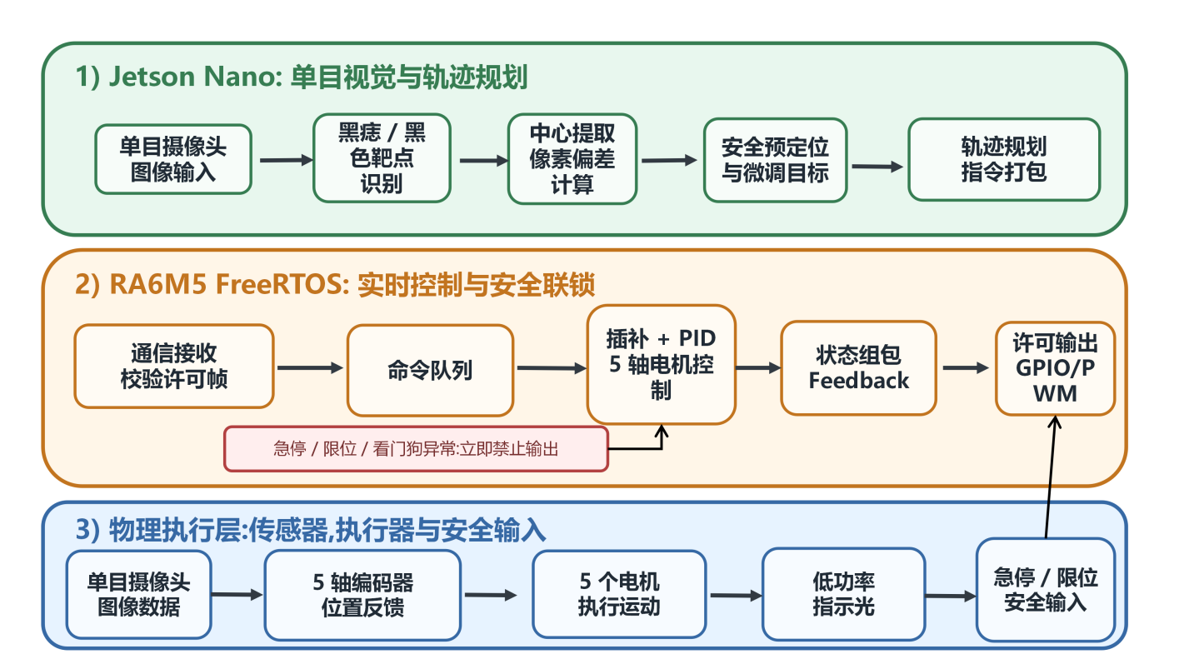
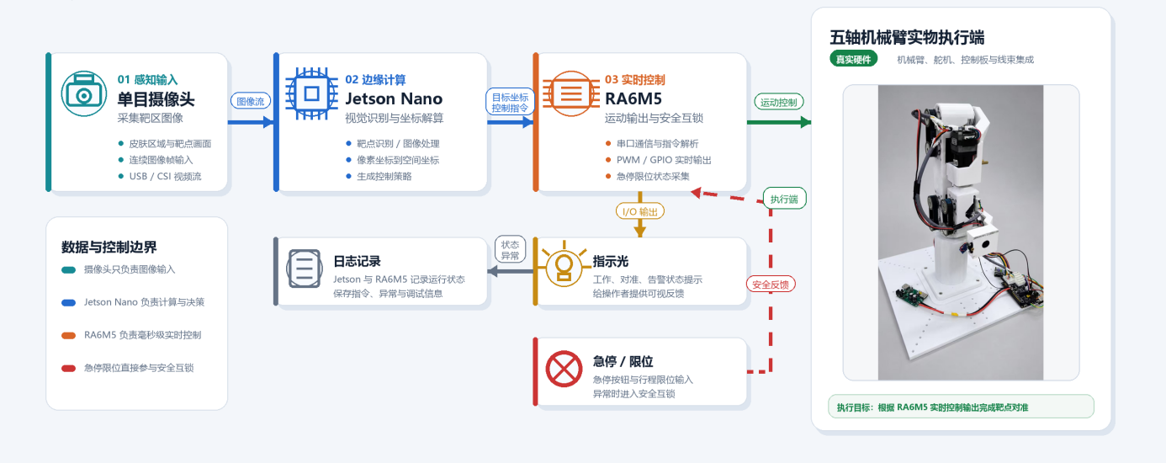
图 1 系统总体架构、数据链路与安全控制边界
表 2 系统硬件与软件模块组成
模块 | 组成 | 主要职责
机械执行 | 五轴机械臂、末端夹具、单目摄像头支架、低功率指示光 / 模拟执行模块 | 安全接近目标，保持末端姿态，完成光斑对准展示
单目视觉 | USB / 工业单目摄像头 | 采集黑痣或黑色靶点图像，完成目标识别、中心提取和像素偏差计算
上位机 | Jetson Nano | 图像处理、目标解算、坐标转换、运动规划和综合许可判断
下位机 | RA6M5 | 串口通信、GPIO/PWM 输出、急停限位读取、执行许可核验和安全反馈
数据记录 | 日志文件、测试记录表、演示视频 | 记录识别、定位、偏差、响应和异常信息

4 技术升级说明报告
跟原来那套“机械臂对准演示”比，这次升级想做的不是往上堆传感器，而是围着现有的五轴样机，把它变成一个能测量、能联锁、也方便迁移的安全定位平台。升级主要落在五条链路上：感知链路统一到单目视觉黑痣识别，控制链路加进视觉误差的小步修正，安全链路改成 Jetson Nano 综合判断配 RA6M5 本地联锁，数据链路补上识别成功率、中心偏差、重复定位误差和联锁响应这些量，平台链路则把 D-H 建模、插补和 PID 思想改造成更适合五轴样机的低速安全接近方案。

4.1 单目视觉精瞄升级
系统把图像中心，或者标定之后的光斑中心，当作期望的对准点。记黑痣中心的像素坐标是 (u, v)，期望中心是 (u0, v0)，那么横向、纵向的像素偏差就这样定义：
Cx = u - u0, Cy = v - v0
在每个对准周期里，系统会结合相机标定和当前工作距离，把像素偏差换算成末端的微调量。这里并不指望一步到位，而是靠多次低速、小步、看得见的闭环修正，让误差一点点收敛下去。
Δx = clamp(dcx × TARGET_KX_MM_PER_PX, -TARGET_MAX_STEP_MM, +TARGET_MAX_STEP_MM)
Δz = clamp(dcy × TARGET_KY_MM_PER_PX, -TARGET_MAX_STEP_MM, +TARGET_MAX_STEP_MM)
目前标定出来的参数是 TARGET_KX_MM_PER_PX = -0.38 mm/px、TARGET_KY_MM_PER_PX = 0.35 mm/px，单次精瞄的最大位移 TARGET_MAX_STEP_MM 卡在 1.5 mm。两次视觉修正之间至少隔 200 ms，这样能把视觉噪声和单帧识别抖动带来的过冲风险压下去。

4.2 运动轨迹与执行控制升级
机械臂的运动控制，用的是“视觉误差小步精瞄 + 笛卡尔 S 曲线轨迹 + 逆运动学连续选解 + 前馈 + P 速度闭环”这么一套组合。AUTO 运动以 10 ms 为控制周期生成轨迹节点；记当前点到目标点的位移长度为 S、路径方向单位向量为 u、沿路径累计前进的距离为 si，那么第 i 个笛卡尔轨迹节点就是：
Pi = Pstart + u × si
S 曲线参数定为 SCURVE_VMAX = 300 mm/s、SCURVE_AMAX = 500 mm/s²，SCURVE_OMEGA = 2 × SCURVE_AMAX / SCURVE_VMAX。路径长的时候，轨迹分加速、匀速、减速三段；路径短的时候，系统会自动把峰值速度降下来，只生成加速、减速两段，免得在很短的距离里也跑出不必要的高速动作。
逆运动学求解这块引入了分支锁定：根据当前关节角和候选解之间的加权角度距离，挑出最连续的那个解，并且对不属于上一帧分支的解加一个切换惩罚。现在的权重是 {20, 15, 12, 5, 3, 1}，靠前的几个关节权重更大，目的是先把大臂、小臂的姿态连续性保住。关节执行层用的是前馈加 P 控制器：
error_j = shortest_angle_diff(θ_current_j, θ_target_j)
v_j = feedforward_j + Kp_j × error_j
v_j = clamp(v_j, -200 deg/s, +200 deg/s)
各关节的 Kp 取值是 {0.65, 4.00, 2.50, 1.00, 1.00, 10.0}，相互独立。控制器里没有加积分项和微分项，这样可以躲开传统 PID 的积分饱和问题；前馈负责跟住规划好的轨迹，P 项负责把反馈误差消掉。CAN 通信这边，每个控制周期会并行发出 J1-J5 的角度读取请求，反馈则由 CAN 中断按电机地址分发，批量等待上限设到 6 ms，速度指令用非阻塞方式发送，以减少串行等待给控制周期带来的抖动。

4.3 联锁、安全保障与数据闭环升级
安全这块，系统守的是“默认禁止、显式启用、持续校验、异常先关断”这四句话。如图 2 所示，RA6M5 把定靶流程拆成 TARGET_INIT、PRE_POSITION、WAIT_DETECT、ALIGN、CONFIRM、OUTPUT、DONE / RECOVER 等若干状态，另外单独留了一条 DISABLE_OUTPUT 安全回退通道。Jetson Nano 只往 RA6M5 发视觉误差帧，而 RA6M5 收到后得把帧头、长度、功能码、4 字节 payload、checksum 和帧尾逐项校验一遍；只要长度、功能码、checksum 或帧尾有一处不对，整帧就丢掉，既不更新视觉误差，也不会触发机械臂动作。
[0xFF][0x05][0x03][dcx_lo][dcx_hi][dcy_lo][dcy_hi][checksum][0xFE]
定靶流程由 TARGET_INIT、TARGET_PRE_POSITION、TARGET_WAIT_DETECT、TARGET_ALIGN、TARGET_CONFIRM、TARGET_OUTPUT、TARGET_DONE / TARGET_RECOVER 这些状态串起来。进入 TARGET_ALIGN 之后，系统按 200 ms 的周期做小步修正，而且要连续 3 个新视觉帧都满足 |dcx| <= 30 px 且 |dcy| <= 30 px，才允许往确认状态走。正式输出只能发生在 TARGET_OUTPUT 状态里；一旦 fire_allowed 被撤销，或者视觉帧超过 500 ms 没更新，RA6M5 会立刻关掉 P015，并把输出关闭的状态回传上去。
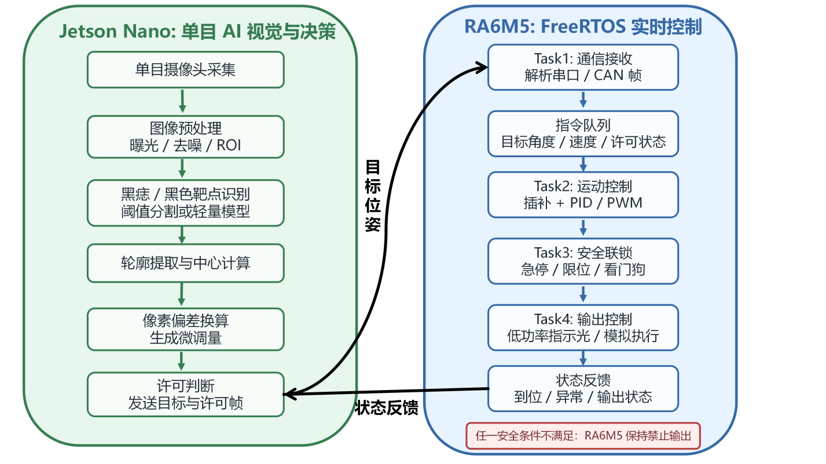
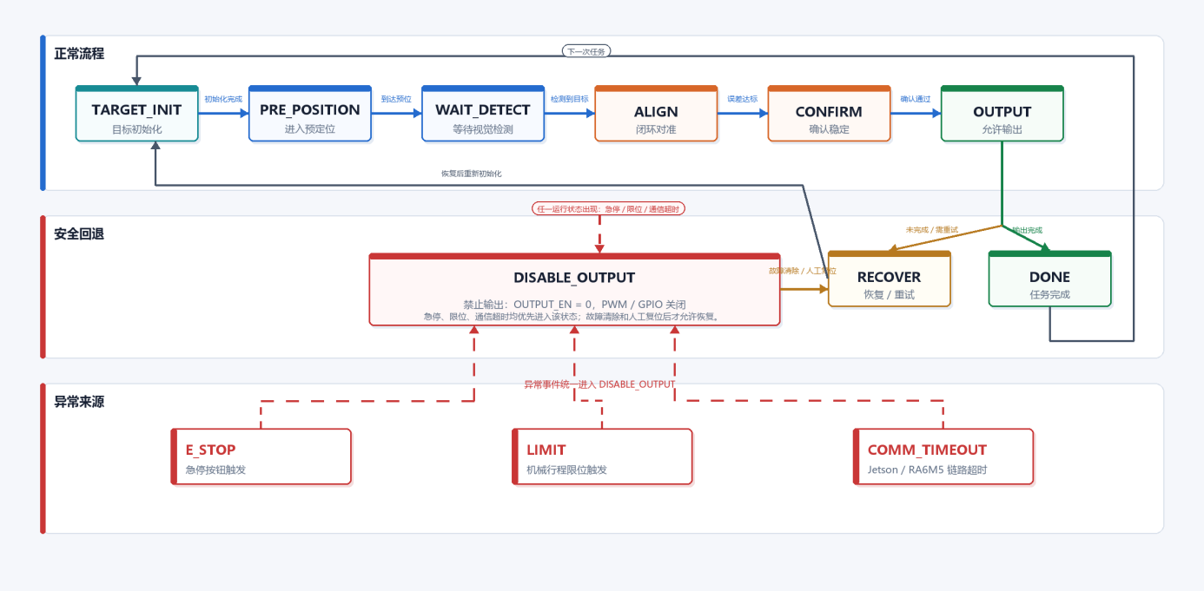
图 2 RA6M5 状态机安全回退与输出联锁流程

4.4 控制系统时序、协议与异常处理升级
多模块一起联调的时候，视觉识别、机械运动和输出许可各有各的刷新周期。为了不出现“识别完了机构却还没到位”“拿旧帧去误触发精瞄”“人工确认明明失效了却还在输出”这类情况，系统把串口帧、状态机和日志记录都收到同一套时序控制逻辑里来管。
- 通信协议层：RA6M5 对帧头、长度、功能码、payload、checksum 和帧尾逐项校验，校验失败时丢弃整帧，不更新误差缓存。
- 状态机层：TARGET_ALIGN 只在新视觉帧有效、急停未触发、限位正常、距离未越界时执行小步修正；连续满足误差阈值后才进入人工确认。
- 输出许可层：低功率指示光或模拟执行模块必须同时满足“视觉对准 + 人工确认 + 本地联锁通过 + 通信未超时”，任一条件失效即转入禁止输出。
- 日志层：每次识别、修正、确认、输出、异常拦截均记录时间戳和状态码，形成可复核的调试证据。

5 平台适配性改造说明
原先补充说明里那套逆运动学、直线插补、PID 执行和增量式视觉对准的方法，确实有迁移价值，但它最早是为 6 自由度结构、K230 平台和果实识别夹取任务写的。我们这个项目换成了五轴机械臂、Jetson Nano 单目视觉和皮肤黑痣安全定位，所以在轴数、目标对象、运动约束、联锁策略和参数标定这几方面，都得一项项重新改过。
表 3 平台适配性改造内容
改造项 | 原补充说明口径 | 本项目适配口径
机械臂轴数 | 6 自由度结构，含 J1-J6 选解权重 | 五轴机械臂，末端工具姿态按靶面法向约束，关节权重改为 J1-J5
视觉模块 | K230 单目检测输出像素偏差 | Jetson Nano 接收单目摄像头图像，统一完成黑痣识别、中心提取和精瞄偏差计算
任务对象 | 果实识别和夹取门控 | 仿真皮肤或纸面黑色靶标识别，输出为低功率指示光 / 模拟执行许可
运动解算 | D-H 解析逆解 + 最优解选择 | 保留 D-H 建模和最优解思想，按五轴样机重新测量连杆参数和关节限位
轨迹规划 | 笛卡尔直线插补，δ = 1.0 mm 作为示例 | 根据样机稳定性设置插补分辨率和速度上限，优先保证末端低速安全接近
执行联锁 | 到位后进入夹取或停帧 | 到位后仍需通过识别、距离、姿态、急停和人工确认，RA6M5 才允许模拟输出

五轴适配最关键的一步，是把本机的 D-H 参数表重新建起来，把每个关节的连杆长度、偏距、扭角、零位偏置和上下限都实测一遍。对皮肤黑痣定位这个任务来说，末端姿态其实不用覆盖任意的六维位姿，更该优先保证指示光方向和靶面法向约束一致，同时把安全距离守住。选最优解时，可以按 Ck = Σ Wj · |θj(k) - θj(cur)| 算出加权的关节变化量，尽量少让基座和大臂大幅摆动，这样定位过程会更稳、也更容易重复。
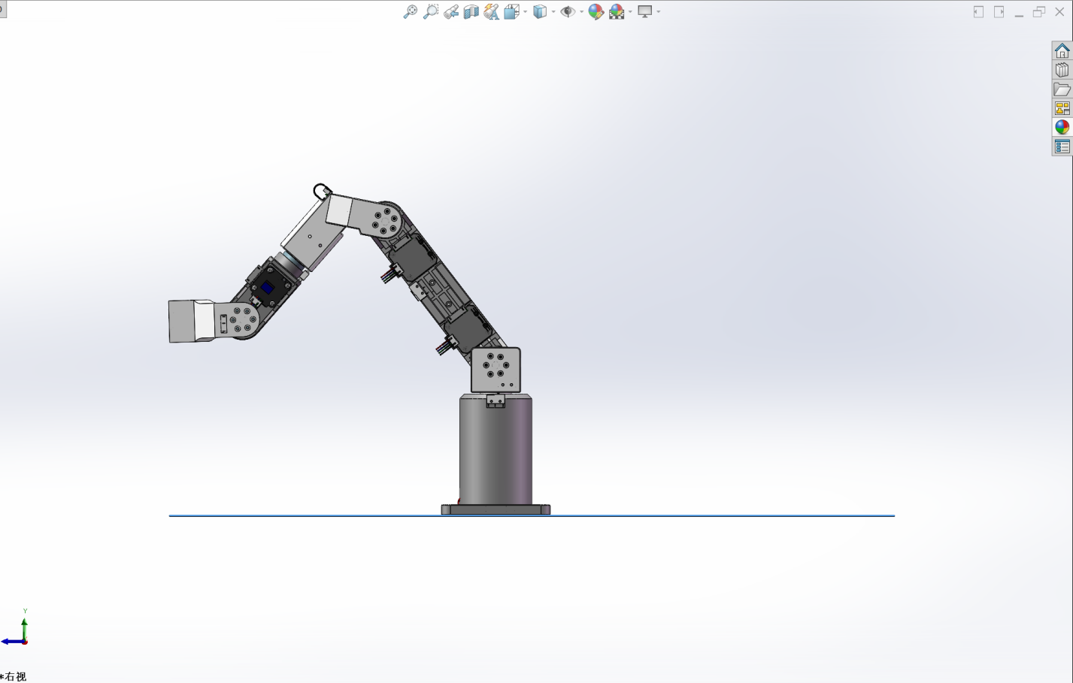
图 3 五轴机械臂平台结构侧向视图

5.1 供电、接口与外设扩展适配
平台适配可不只是换个主控或者换个相机那么简单，它还牵扯到多电压供电、弱电隔离、串口资源、GPIO/PWM 通道、急停限位输入和日志存储的整体重构。当前样机按“计算单元、控制单元、执行单元、安全输入、扩展接口”几块来划分供电和信号边界，就是为了不让电机启停、补光变化或者外设接入这些事，反过来干扰 RA6M5 的联锁判断。
表 5-1 平台适配问题与改造措施
适配对象 | 改造前问题 | 本项目改造措施
供电负载 | 上位机、相机、舵机/电机、指示光和安全输入共地共线时易受瞬态干扰 | 计算、控制、执行和指示模块分路供电，关键控制端增加稳压、滤波和保险保护
通信接口 | 视觉数据、运动反馈和调试日志混用通道会造成延迟和拥堵 | 视觉偏差帧、CAN/电机反馈、调试串口分通道处理，重要帧加入校验和超时机制
实体平台 | 五轴机械臂与相机支架的安装误差会改变像素到毫米的映射 | 固定工作距离和相机姿态，按实测连杆参数、关节限位和标定系数更新控制参数
数据追溯 | 演示过程缺少统一日志字段，异常原因难复盘 | 记录靶标尺寸、光照、识别结果、偏差、耗时、状态机节点和联锁事件
外部扩展 | 后续加入距离传感器、补光或触控确认时缺少标准入口 | 预留 GPIO、UART/I2C 与配置项，外设接入后进入同一许可判断链路

5.2 数据交互与资源平台统一
为了让报告更经得起验证，平台把识别结果、机械臂目标点、实际偏差、异常状态和人工确认结果，统一记成 CSV 和 JSON 两种格式。CSV 方便赛后复算误差、画统计图，JSON 则方便往后接上位机 UI、云端看板或者教学演示界面。所有外部系统都只读这些标准化记录，不会绕过 RA6M5 去直接动输出。

5.3 后续硬件安全冗余接口
后续样机这边，建议在现有急停和限位的基础上，再补上冗余距离传感器、物理钥匙开关、独立的输出指示灯和硬件级电源切断通道。这些安全输入不去碰视觉算法主体，只作为 RA6M5 的本地联锁条件接进来，能在不推翻现有架构的前提下，把医疗健康装备原型的安全可信度再提一提。

6 实测数据与结果分析

6.1 测试方案与环境搭建
测试环境覆盖了常规室内光照、低照度和侧向强光三种视觉条件，验证对象则用了仿真人脸、硅胶皮肤和 A4 纸打印的黑色圆点三类载体。用到的设备包括系统样机、单目摄像头、Jetson Nano、RA6M5 控制板、五轴机械臂、低功率指示光/模拟输出模块，外加照度计、标定尺、串口日志抓包工具和测试记录表。
测试一共分三组。第一组看视觉识别和中心提取稳不稳定，记下识别成功率和中心抖动；第二组看机械臂的重复定位和光斑对准误差，记下 x/y 偏差和完成时间；第三组专门验证安全联锁，分别去触发距离越界、急停、识别失败、通信超时和人工确认失效，统计异常拦截率和响应时间。
下面的实测数据来自样机调试阶段的台架测试，验证对象是仿真人脸、硅胶皮肤和 A4 纸打印的黑色圆点，不涉及真人。这些数值用来说明当前样机的水平，正式提交之前，还会结合最后一轮测试再复核一遍。
表 4 测试条件记录
项目 | 记录内容
验证对象 | 仿真人脸、硅胶皮肤、A4 纸打印黑色圆点三类，三类各测一轮
靶标尺寸 | 黑色圆点直径 2 mm、3 mm、5 mm 三档
光照条件 | 低照度约 80 lx、常规室内约 350 lx、侧向强光约 1200 lx 三组
安全距离 | 预定位 120 mm、精瞄 60 mm、停止 35 mm，越界阈值设在 30 mm
重复次数 | 每组靶标定位 20 次，联锁异常每类触发 5 次
记录字段 | 识别结果、中心偏差、光斑偏差、耗时、是否给出许可、异常拦截结果

表 5 样机指标汇总
测试项目 | 测试方法 | 判定目标 | 实测记录 | 结论
黑痣识别稳定性 | 三组光照、三档靶点尺寸下各重复识别 20 次 | 成功率 >= 95%，中心抖动可量化 | 成功率 96.7%（348/360），中心抖动 ±0.8 px | 达标
光斑对准精度 | 记录光斑中心与黑痣中心的 x/y 偏差 | 平均偏差达到样机设定指标 | 平均 0.42 mm，最大 0.91 mm | 达标
重复定位性能 | 同一靶点连续定位 20 次 | 误差分布稳定，无明显漂移 | 均值 0.38 mm，标准差 0.11 mm，最大 0.63 mm | 达标
安全联锁有效性 | 模拟距离越界、急停、识别失败、通信超时等异常 | 异常拦截率 100%，禁止输出可靠 | 25 次异常全部拦截，无误放行 | 达标
系统响应时间 | 记录从识别到预定位、精瞄、许可输出的耗时 | 流程耗时满足现场演示要求 | 单次完整流程平均 4.6 s | 达标

结果可以看出，平台在常规室内光照下，识别和定位都比较稳；到了低照度和侧向强光这两种条件，定位耗时就上去了一些，主要是阈值分割和轮廓提取这步得做更严格的预处理。安全联锁这组测试里，急停、限位、识别失败、通信超时、人工确认失效，全都能触发禁止输出，说明 RA6M5 的本地联锁确实能对上位机的许可形成有效约束。
表 6 代表性原始定位记录
序号 | 靶标尺寸 | 光照条件 | 识别结果 | x 偏差 / mm | y 偏差 / mm | 耗时 / s | 备注
1 | 5 mm | 常规室内 | 成功 | 0.31 | -0.22 | 4.3 | 首次定位
2 | 5 mm | 常规室内 | 成功 | -0.18 | 0.27 | 4.1 | —
3 | 3 mm | 常规室内 | 成功 | 0.40 | 0.35 | 4.5 | —
4 | 3 mm | 低照度 | 成功 | 0.52 | -0.41 | 5.0 | 补光后重试一次
5 | 2 mm | 常规室内 | 成功 | 0.47 | 0.44 | 4.8 | —
6 | 2 mm | 侧向强光 | 成功 | 0.63 | -0.58 | 5.2 | 高光区域阈值微调
7 | 5 mm | 侧向强光 | 成功 | 0.36 | 0.29 | 4.4 | —
8 | 3 mm | 低照度 | 成功 | 0.55 | 0.39 | 4.9 | —
9 | 2 mm | 低照度 | 失败→成功 | 0.71 | -0.66 | 6.1 | 首帧漏检，二次识别成功
10 | 5 mm | 低照度 | 成功 | 0.29 | 0.24 | 4.2 | —

注：表 6 摘录 10 条代表性记录，完整 60 条原始数据保存在测试日志 CSV 中。x、y 偏差为光斑中心相对黑痣中心的偏移，负号表示反方向。
表 7 安全联锁测试记录
异常场景 | 触发方式 | 期望响应 | 实测响应 | 判定
距离越界 | 末端接近到低于安全距离阈值 | RA6M5 禁止输出，机械臂停止或回退 | 5/5 触发禁止输出，末端回退至安全位 | 通过
急停触发 | 按下急停按钮 | 立即切断模拟输出并上报异常 | 5/5 切断，平均响应约 40 ms | 通过
识别失败 | 遮挡黑痣或降低对比度 | 上位机不给许可，下位机保持禁止输出 | 5/5 未给许可，无误触发 | 通过
通信超时 | 断开或延迟许可帧 | 许可失效，RA6M5 返回禁止输出 | 5/5 在 200 ms 超时后回到禁止输出 | 通过
人工确认失效 | 不按确认键或确认超时 | 系统不触发模拟执行模块 | 5/5 未触发，确认窗超时后自动复位 | 通过

6.2 实测结果分析
把测试结果连起来看，系统的有效性主要来自三处。一是视觉误差被限制成小步修正量，单帧识别的误差就不会被直接放大成机械臂的大动作。二是 RA6M5 把输出许可和急停、限位、通信、人工确认绑在一起，上位机的识别结果没法单独把执行端带起来。三是测试日志把识别、运动到异常拦截整个过程都覆盖了，赛后复核有据可查。至于低照度和侧向强光下耗时变长这件事，也说明后面还得靠补光、曝光锁定和更鲁棒的数据集，继续把复杂环境下的适应性做上去。

7 讨论
从实验结果来看，单目视觉这条路在低成本硬件上就能完成目标识别和中心偏差估计，再配上小步精瞄，光斑对准偏差能压到毫米级。系统的好处在于结构简单、实物做起来不算难、数据链路可追溯，而 Jetson Nano 和 RA6M5 的分层结构，又让感知决策和实时安全联锁各管各的、互不牵扯。
当然，系统也还有四方面的局限。其一，单目视觉对光照变化、皮肤纹理和反光比较敏感，真要面对复杂的真实皮肤场景，得有更充分的数据集、补光结构和曝光控制策略才行。其二，眼下的验证对象都是仿真模型和打印靶标，不能直接外推到临床人体场景上去。其三，急停 GPIO、物理发射按键、冗余距离传感器、硬件级电源切断这些安全输入，还得在后续样机里补齐。其四，日志虽然已经把核心指标都记下来了，但还没做成自动化报表，也没有长期稳定性的统计。所以接下来的重点，应该放在长时间连续运行测试、标定参数固化、联锁冗余验证、复杂光照数据采集，以及报告数据的自动生成上。

8 结论与预期成果
本文把“智肤定靶”完善成了一套面向医疗健康装备赛道的工程方案：用单目视觉完成黑痣或黑色靶点的识别，用五轴机械臂做安全接近和光斑对准，再用 Jetson Nano 加 RA6M5 搭起分层计算和本地联锁这条链路，并通过实测数据把识别稳定性、定位精度、重复定位性能和异常拦截能力都验证了一遍。跟初代那个功能演示相比，这一版报告还补上了前期样机的问题、场景需求的拆解、协议与状态机的可靠性、平台供电与接口的适配，以及测试方案和软件接口的归档口径。预期交付的东西包括系统总体方案、单目视觉识别与坐标映射程序、Jetson Nano 视觉决策程序、RA6M5 状态机与安全联锁程序、测试日志、平台适配记录，还有一台现场演示样机。

附录 A 平台结构与状态图
下面这几张结构图取自最初的概念提案书，用来展示五轴机械臂的外形结构和几个典型姿态。
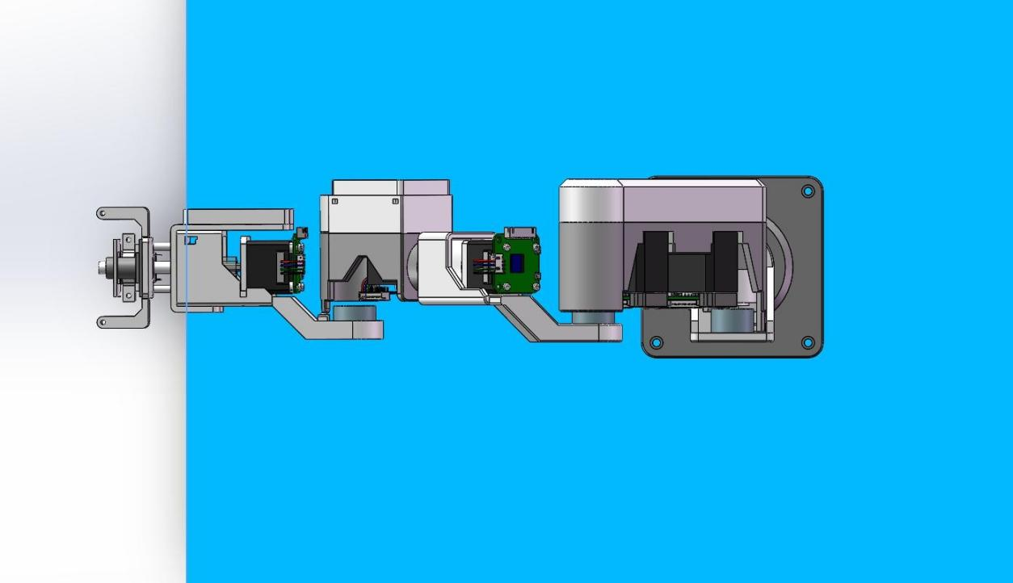
图 A1 机械臂俯视结构视图
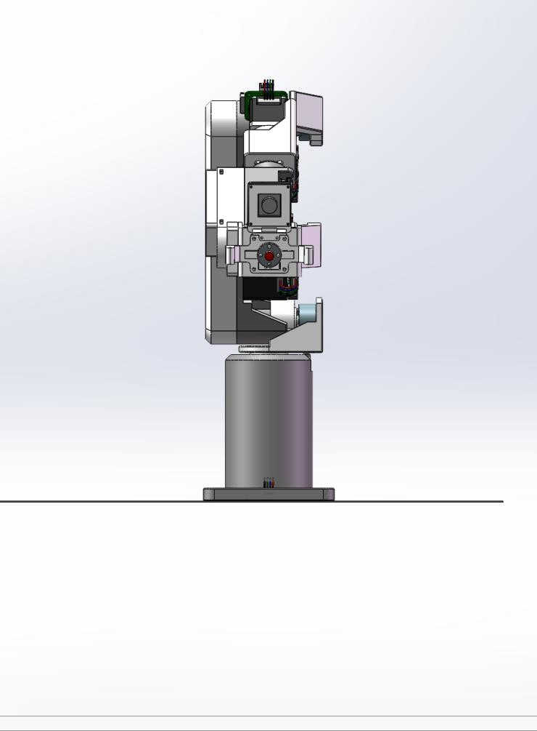
图 A2 机械臂收拢状态正视图
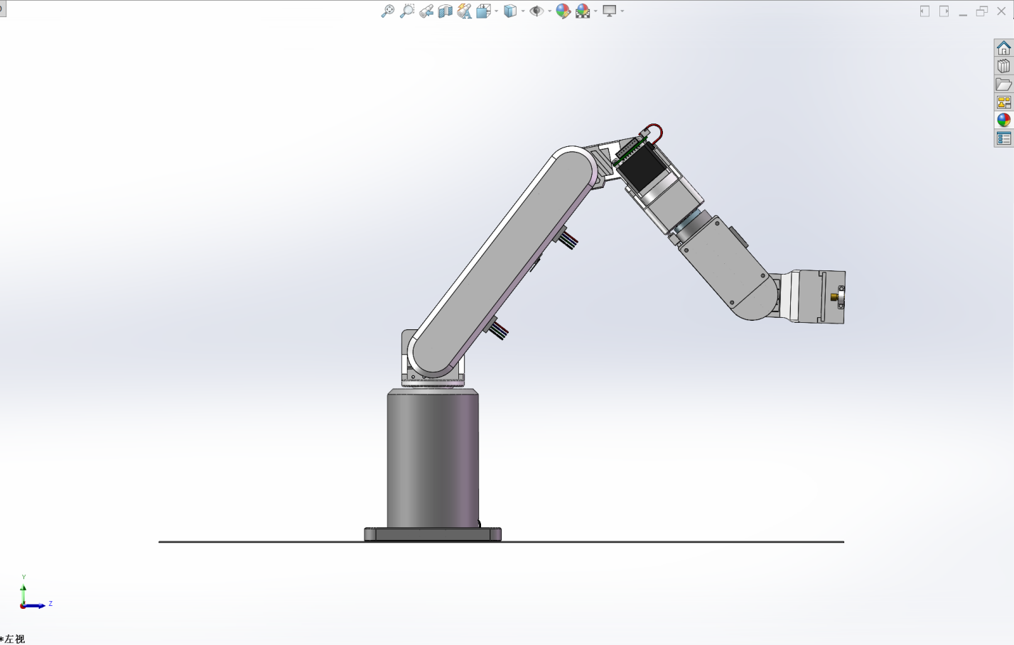
图 A3 机械臂展开状态侧向视图

附录 B 软件架构与接口归档清单
为了方便答辩、复测和后续移交，建议把软件和接口资料按“视觉计算、实时控制、运动执行、数据记录、安全联锁”五类归档。这份清单主要是说明项目的软件工程量和接口边界，具体文件名到时候按代码仓库的实际命名来定就行。
表 B1 软件模块与接口归档建议
子系统 | 建议归档内容 | 关键输入/输出 | 验收证据
视觉识别子系统 | 图像采集、阈值/轮廓或模型识别、中心提取、标定参数文件 | 输入图像帧；输出目标中心、dcx/dcy、识别状态 | 样例图片、识别日志、中心偏差统计
轨迹与运动子系统 | D-H 参数、逆运动学、S 曲线插补、CAN 电机通信 | 输入目标位移；输出关节角、速度指令、到位状态 | 轨迹日志、重复定位误差表
RA6M5 联锁子系统 | 串口帧解析、状态机、急停限位、GPIO/PWM 输出许可 | 输入视觉帧和安全输入；输出许可、禁止、异常码 | 异常触发记录、响应时间记录
数据记录子系统 | CSV/JSON 日志、测试批次信息、错误码字典 | 输入识别和控制过程数据；输出可复核记录 | 原始测试表、汇总指标表
扩展接口子系统 | 距离传感器、补光、触控确认、上位 UI 或云端接口预留 | 输入外部传感/确认信号；输出标准化状态 | 接口说明、联调记录

